**檔案**

請將1.程式**執行結果**截圖置入作業中、2.**程式原始檔**置入作業中

1. 請參考投影片內容，編寫下列程式
   1. 前幾週的作業Package的第3題的str1的初值在程式中已經設定，請修改str1的字串值為文字檔extext1.txt的內容。並藉此統計出該檔案內包含幾個"bc"子字串。



**執行結果：**

|  |
| --- |
| bc出現在c:\myJava\exercise\ch12\file\extext1.txt檔案內共16次 |

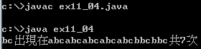

import java.lang.*;

import java.io.*;

public class ex11_04 //主類別

{

public static void main(String args[])

{

char cbuf[] = new char[256];

try(FileReader fr =

new FileReader("c:\\myJava\\exercise\\ch12\\file\\extext1.txt"))

{

int num = fr.read(cbuf);

String str1 = new String(cbuf,0,num);

int counter = 0,k = 0;

while(k<str1.length())

{

if(str1.indexOf("bc",k) != -1)

{

k+=3;

counter++;

}

}

System.out.println("bc出現在c:\\myJava\\exercise\\ch12\\file\\extext1.txt檔案內共" + counter +"次");

fr.close(); //關檔

}

catch(FileNotFoundException e)

{

System.out.println("例外發生:找不到該檔案");

}

catch(final IOException e)

{

System.out.println("例外發生:檔案存取錯誤");

}

}

}

* 1. 有一個ex4.bmp圖檔，請複製它成為ex4_1.bmp，並且只複製前30k位元組，然後使用看圖軟體觀察兩圖的差別。

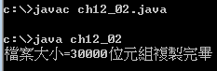

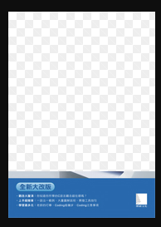

import java.lang.*;

import java.io.*;

public class ch12_02 //主類別

{

public static void main(String args[])

throws IOException,FileNotFoundException

{

byte byteData[] = new byte[1];

FileInputStream fi =

new FileInputStream("c:\\myJava\\exercise\\ch12\\file\\ex4.bmp");

FileOutputStream fo =

new FileOutputStream("c:\\myJava\\exercise\\ch12\\file\\ex4_1.bmp");

int num,k=0;

while((num = fi.read(byteData)) !=-1){

fo.write(byteData);

k++;

if(k==30000)

break;

}

System.out.println("檔案大小=" + k + "位元組複製完畢");

fi.close(); //關檔

fo.close(); //關檔

}

}